Visma Samhandling Arkiv



Oppdatert den 08.03.2013

Innhold

1.0 Om Visma Samhandling Arkiv 3
1.1 Arkivering i VSArkiv 3
1.2 Strukturering i arkivet 3
2.0 Innlogging 4
2.1 Endre passord 5
2.2 Captcha 5
2.3 To faset pålogging i Saasmiljø 5
3.0 Administrasjon av VSArkiv 6
3.1 Opprette og vedlikeholde hovedarkiv 6
3.1.0 Feltforklaring - arkiv 7
3.2 Opprette og vedlikeholde arkivdel 8
3.2.0 Feltforklaring – arkivdel 9
3.3. Opprette og vedlikeholde klassifikasjonssystem 12
3.3.0 Feltforklaring – klassifikasjonssystem 13
3.4 Opprette ansatt som bruker av VSArkiv, tildel rolle og passord 15
3.4.0 Endre passord og legge til rolletilgang 16
3.4.1 Tilgangsstyring 16
3.5 Endringslogg 17
3.6 Sporingslogg 18
3.7 Fagsystem konfigurasjon 19
3.7.0 Feltforklaring – fagsystem konfigurasjon 19
4.0 Saksbehandling i fagsystem og arkivering til VSArkiv, se vedlegg 20
5.0 Søk i arkivinnhold 20
5.1 Funksjoner i arkivdel 21
5.2 Visning mapper 22
5.2.0 Visning mapper, detaljert 22
5.2.1 Endringer i dossiermappe 23
5.2.2 Detaljert visning av mappe 23
6.0 Søkefunksjoner i VSArkiv 25
6.1 Registreringer 25
6.2 Mappe 25
6.3 Fritekstsøk 25
6.4 Manøvrere mellom arkiverte dokumenter i en dossiermappe 26
6.5 Ikke arkiverte dokumenter 27

1.0 Om Visma Samhandling Arkiv
Visma opplever stadig sterkere krav fra kommuner om arkivering for fagsystemene i sikker sone. Dette med bakgrunn i at kommunene ønsker å støtte myndighetskrav i tilknytning til arkivering og avlevering til arkivdepot. Den nye arkivstandarden – Noark 5 – har aktualisert dette ytterligere.
Noark arkivering muliggjør effektivisering gjennom ”å kvitte seg” med papiret og bli helelektronisk gjennom hele verdikjeden.
Noark pålegger offentlige organ å arkivere dokumentene sine, sammen med opplysninger om den sammenhengen dokumentet inngår i. I tillegg foreligger bestemmelser om hvordan opplysninger og dokumenter i ett datasystem skal kunne transporteres over til nye systemer, uten at innholdet går tapt, kan manipuleres eller forringes. Det foreligger også bestemmelser om hvordan dokumentene skal overføres til arkivdepot.
Det er viktig å vite at Noark standardene til og med Noark4, var saksbehandling og arkivering knyttet sammen, mens det i Noark5 kun er en ren arkivkjerne som kobles mot det eller de fagsystemer hvor man gjør saksbehandlingen.

1.1 Arkivering i VSArkiv
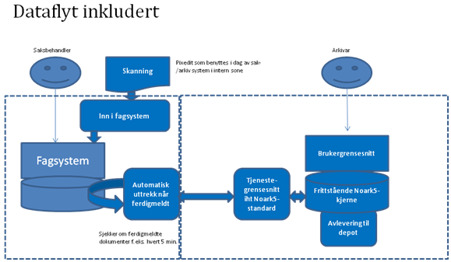

1.2 Strukturering i arkivet
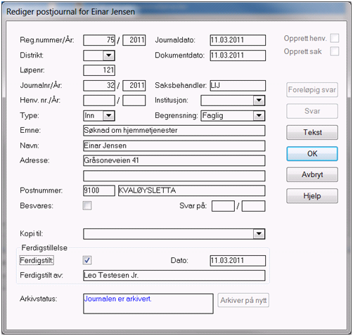
Arkivdel Profil
Arkivdel Profil
Arkivdel Profil
Arkivdel Profil

Arkiv i sikker sone
Arkivdel Profil
Mappe
«løpenr» 121
Dokument
Sak
Ett arkiv i sikker sone
En arkivdel pr fagsystem
En arkivmappe pr «bruker» m/fnr som arkivnøkkel
Enkeltdokument ikke tilknyttet en sak som journalpost
Alle dokument til en sak i saksmappe
«Journal-notat»
Arkivverdige journalnotat som «registrering»
Sakstype som sekundær arkivnøkkel

2.0 Innlogging
Arkivdel
Profil

VSArkiv startes i en nettleser for eksempel via en link eller et ikon man har i arbeidsflaten hvor programmer en vanligvis bruker ligger. Alle som skal bruke VSArkiv opprettes som bruker med eget passord og tildeles en roll (som styrer rettighetene du får i VSArkiv), se senere.

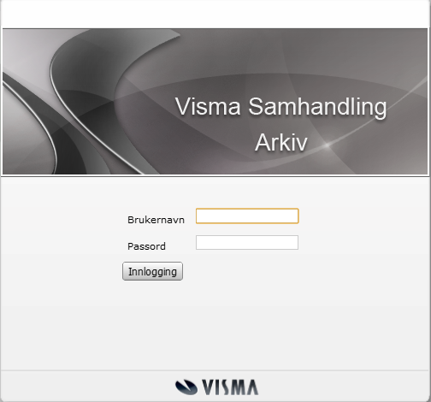

Etter innlogging kommer du til bildet som viser forsiden i VSArkiv.
2
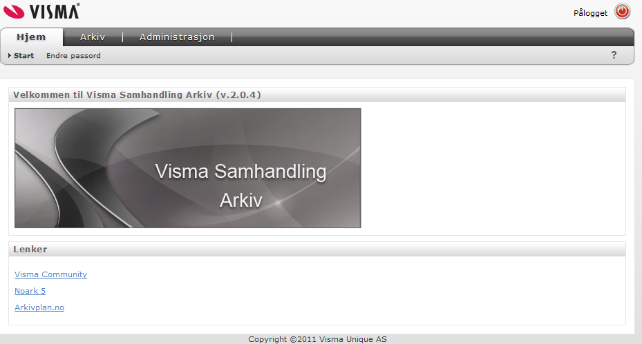
1
3
- Skillekortalternativ; Hjem, arkiv og administrasjon.
- Viser om du er pålogget, klikk på rød sirkel for å logge ut av VSArkiv.
- Lenker til relevante webområder og kundestøtte, fagforum.

2.1 Endre passord
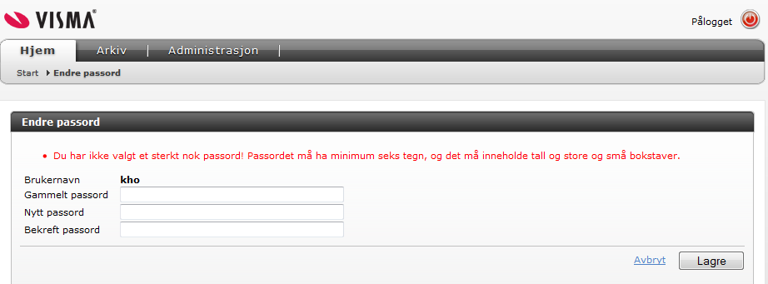
Ved endring av passord stilles det krav til passordets styrke. Det må være minst seks tegn, både store og små bokstaver og tall. Se rød skrift i bildet.

2.2 Captcha
I versjon 2.0 av Visma Samhandling Arkiv, er tilpasning til pålogging til Saas-miljø implementert (skyløsninger). Dersom du innenfor en gitt tidsramme logger deg på med feil brukernavn og/eller passord, må du bekrefte at du er et menneske og ikke en maskin (hacking), ved å taste inn et navn som vises i et bilde.

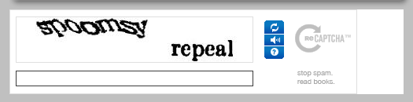

Klarer du ikke lese ordet/ordene, bruker du knappen for å få et nytt ord.

2.3 To faset pålogging i Saasmiljø
I Saasmiljø kreves pålogging med pinkode i tillegg til pålogging med brukernavn og passord. Email og mobilnummer må oppgis i tilgangsadministrasjon for hver bruker. Bruker velger selv om pinkode skal motas per email eller mobil.

3.0 Administrasjon av VSArkiv
Under skillekortet ”Administrasjon” finner du undermenyer som gir en muligheten til å tilrettelegge VSArkiv slik man ønsker det for sin kommune. Her oppretter du arkiv og arkivdeler, brukere med rettigheter og sporer endringer.

3.1 Opprette og vedlikeholde hovedarkiv
Først må man opprette det eller de Hovedarkiv man ønsker å bruke (antagelig er det nok med et hovedarkiv). I utgangspunktet er VSArkiv laget slik at for lukket sone kan man bruke et felles hovedarkiv, som vist i bildet vises/velges dette i linje

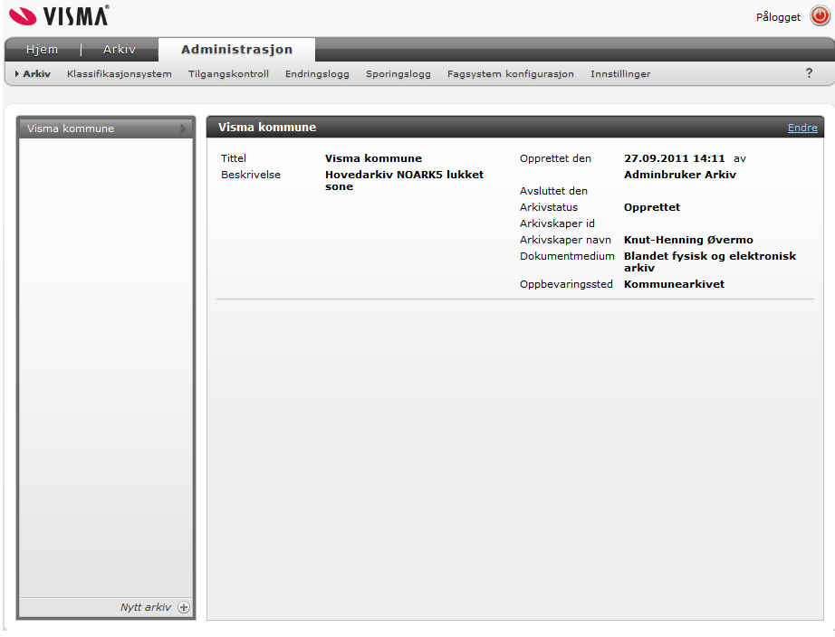
4
2
5
3
1

- Meny som gir tilgang til oppretting/vedlikehold av hovedarkiv.
- Viser opprettet hovedarkiv.
- Valg for endring/vedlikehold av registrert hovedarkiv, har du mer enn et hovedarkiv må du merke det arkivet du vil endre/korrigere.
- Valg for å opprette nytt arkiv.
- Detaljert informasjon om opprettet arkiv.

3.1.0 Feltforklaring - arkiv

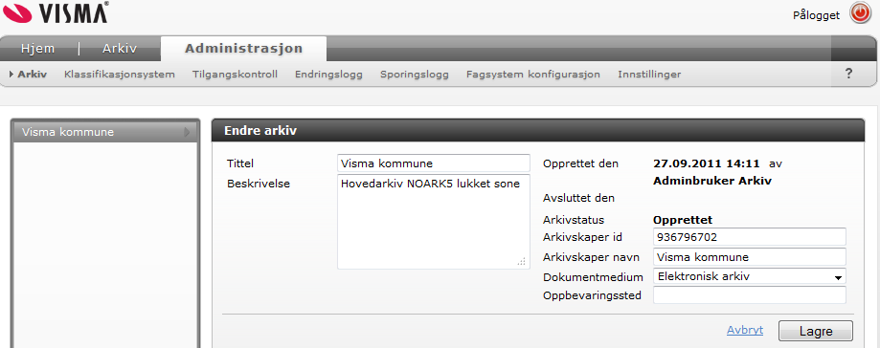

Tittel | I feltet navner du arkivet, dette er feltet du vil se når du senere skal velge arkiv du skal arbeid med.
Beskrivelse | Fritekstfelt for beskrivelse av arkivet. Feltet er ikke obligatorisk.
Opprettet den | Dato og klokkeslett for opprettelse av arkiv, navn på den som opprettet arkivet vil også vises.
Avsluttet den | Dato og klokkeslett for avslutning av arkiv, navn på den som opprettet arkivet vil også vises.  Normalt vil ikke et arkiv fremstå som avsluttet. Skjer kun dersom kommunen velger å endre arkivstrukturen knyttet til antall (hoved)arkiv, eller slutter å benytte VSArkiv mot sine fagsystem.
Arkivstatus | Viser arkivets status.  Gyldige verdier i henhold til Noark5 er ”Opprette” eller ”Avsluttet”.
Arkivskaper id | Kan være organisasjonsnummer (Brønnøysundregistrene) eller annen identifikasjon avtalt med arkivdepotet.
Arkivskaper navn | Navn på organisasjon som har opprettet arkivet.  NB! Viktig å angi dette fordi informasjonen blir avlevert til arkivdepot.
Dokumentmedium | Angivelse av om arkivenheten inneholder elektroniske dokumenter eller en blanding av fysiske og elektroniske dokumenter.  Når all inngående korrespondanse blir skannet inn i fagsystemet koblet til arkivet, kan dokumentmedium settes til ”Elektronisk arkiv”.
Oppbevaringssted | Dersom ”Blandet fysisk og elektronisk arkiv” er valgt som dokumentasjonsmedium, kan man angi stedet hvor de fysiske dokumentene oppbevares. Kan være angivelse av rom, hylle, skap osv. Dersom ”Elektronisk arkiv” velges, skal oppbevaringssted stå blankt. Dere får en melding dersom dere prøver å lagre oppbevaringssted for et elektronisk arkiv.  Både dokumentmedium og oppbevaringssted arves ned til arkivdel, og kan endres for en arkivdel.

3.2 Opprette og vedlikeholde arkivdel
Et arkiv må inneholde en eller flere arkivdeler, og arkivering fra fagsystem skjer alltid til en arkivdel tilknyttet et arkiv.

Når du skal opprette en eller flere arkivdeler i VSArkiv, klikker du på pilen bak navnet på hovedarkivet du har definert.

Ved pålogging til VSA, skal du alltid komme inn i sistbrukte arkivdel, dette gjelder også når du går fra administrasjonsmenyen til arkivet.
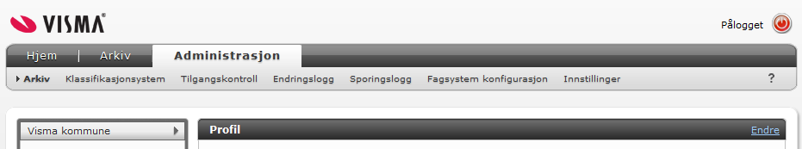
1

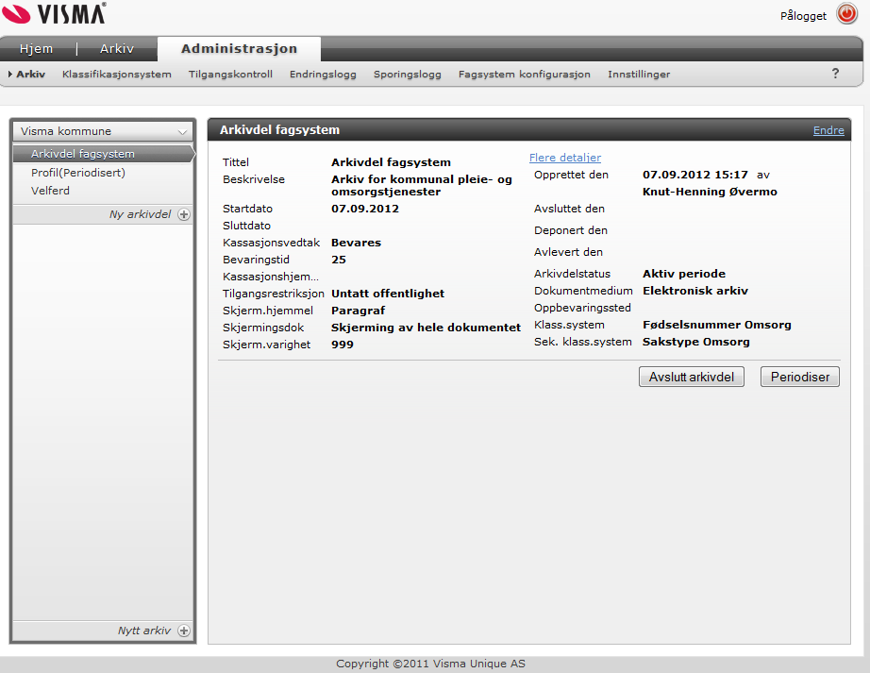
4
2
3

- Klikk på pilen bak navn på hovedarkiv.
- Under hovedarkiv navn, klikker du på plusstegnet for å opprette ny arkivdel.
- Marker en av arkivdelene som er opprettet og klikk på ”Endre”, dette gir tilgang til å endre/redigere arkivdelens spesifikasjon.
- Knapper for å:
  - Avslutte arkivdel
  - Periodisere arkivdel

3.2.0 Feltforklaring – arkivdel

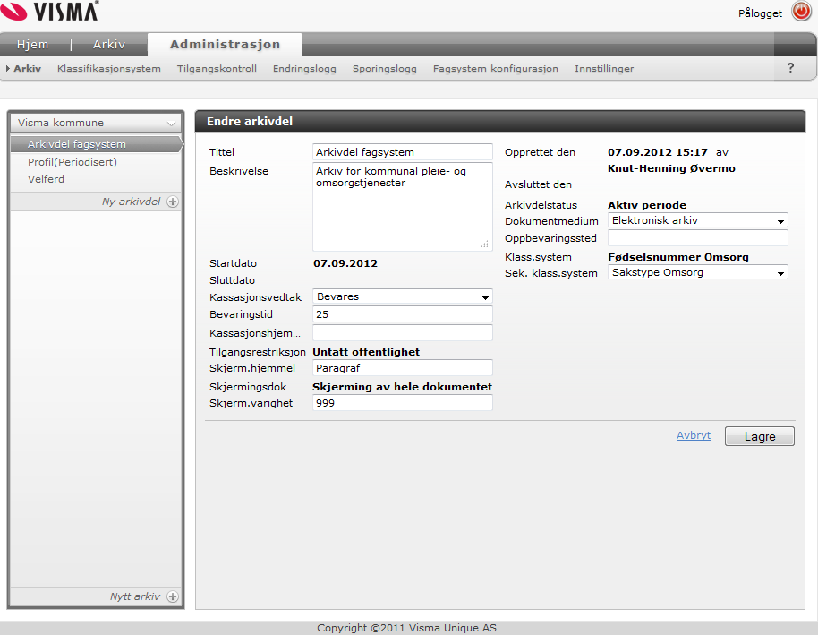

Tittel | I feltet navner du arkivdelen, dette er feltet du vil se når du senere skal velge arkivdel du skal arbeid med.  Dere står fritt til selv å bestemme navn på arkivdelen, for eksempel navnet på fagsystemet som arkivdelen er knyttet mot eller fagområdet (pleie- og omsorg).
Beskrivelse | Fritekstfelt for beskrivelse av arkivdelen. Feltet er ikke obligatorisk.
Opprettet den | Dato og klokkeslett for opprettelse av arkivdelen, navn på den som opprettet arkivdelen vil også vises.
Avsluttet den | Dato og klokkeslett for avslutning av arkivdel, navn på den som avsluttet arkivdelen vil også vises.  NB! Når en arkivdel periodiseres blir den automatisk merket som avsluttet.
Arkivstatus | Viser arkivdelens status.  Gyldige verdier er ”Aktiv periode” eller ”Avsluttet periode”, og verdiene settes automatisk ved opprettet eller avsluttet arkivdel.  ”Mykt” periodeskille praktiseres i VSArkiv, og alle ikke avsluttede mapper blir med over til aktiv periode ved periodisering. Det vil si at en ”overlappingsperiode” ville vært gjeldene bare når periodisering kjøres, og i dette tidsrommet (sekunder/minutter) blir både avsluttet og aktiv arkivdel sperret for arkivering.
Dokumentmedium | Arves fra tilknyttet arkiv. Kan endres med valgene: elektroniske dokumenter eller en blanding av fysiske og elektroniske dokumenter.
Oppbevaringssted | Arves fra tilknyttet arkiv. Kan endres for en arkivdel dersom ”Blandet fysisk og elektronisk arkiv” er valgt som dokumentmedium. Angir stedet hvor de fysiske dokumentene oppbevares. Kan være angivelse av rom, hylle, skap og så videre.
Klassifikasjonssystem | NB! Klassifikasjonssystem må opprettes før arkivdel opprettes.  Ved opprettelse av ny arkivdel, må denne knyttes til eksisterende klassifikasjonssystem. Nedtrekksmeny vil vise aktuelle klassifikasjonssystem. Vi anbefaler å opprette klassifikasjonssystem per arkivdel(fagområde).  Fødselsnummer benyttes som klassifikasjonssystem i VSArkiv.
Sek. klass. system | Vi anbefaler å opprette en sekundær klassifikasjon per arkivdel (fagområde). Sekundær klassifikasjon knyttes til arkivdel, du finner den ved under nedtrekksmenyen for sekundær klassesystem.  ”Sakstype” vil utgjøre sekundær klassifikasjon i VSArkiv.
Startdato | Dato for når arkivering fra fagsystemet starter mot arkivdelen. Ved periodisering vil denne bli samme dato som ny arkivdel ble opprettet.
Sluttdato | Dato for når arkivering fra fagsystemet til arkivdelen opphørte/sluttet. Ved periodisering vil denne bli samme dato som avsluttet dato.
Kassasjonsvedtak | Obligatoriske verdier:  - "Bevares"  - "Kasseres"  - "Vurderes senere"  Beskriver handling ved bevaringstid slutt  Standardverdi er satt til ”Bevare” fordi i utgangspunktet skal alt i arkivkjernen bevares for ettertiden og avleveres til arkivdepot.  NB! Bevaring i VSArkiv arves ned i arkivstrukturen fra arkivdelen, og ikke fra klassifikasjonssystemet.
Bevaringstid | Antall år dokumentene som tilhører denne arkivdelen skal bevares. Tidspunktet for når bevaringstiden starter å løpe, vil vanligvis være når en mappe avsluttes. Men andre regler kan være aktuelle.  25 år ligger som standardverdi ved opprettelse av ny arkivdel. Denne verdien kan endres.
Kassasjonshjemmel | Angivelse for hjemmel for kassasjon. Hjemmel kan for eksempel være Riksarkivets bevarings- og kassasjonsvedtak.  Riksarkivet arbeider med gjennomgang av regelverk for bevaring i kommunal/offentlig virksomhet. Hjemmel for bevaring kan oppgis når nytt regelverk distribueres. Dagens regelverk henviser til gamle koark-arkivnøkler og er utgått på dato.
Tilgangsrestriksjon | Angivelse av at dokumentene som tilhører arkivenheten ikke er offentlig tilgjengelig i henhold til offentlighetsloven eller av en annen grunn  Obligatorisk verdi:  - "Unntatt offentlighet"  I og med at arkivering til VSArkiv skjer i sikker sone, er unntatt offentligheten satt som standard verdi og kan ikke endres.
Skjermingshjemmel | Henvisning til hjemmel (paragraf) i offentlighetsloven eller andre. Sees i sammenheng med tilgangsrestriksjon.
Skjermingsdok | Skjerming av heledokumentet er kodet fordi dette er en arkivdel som inneholder personsensitive data.
Skjerm. varighet | Antall år skjermingen skal opprettholdes. Tidspunktet for når skjermingsvarigheten starter å løpe, vil vanligvis være når journalposten ble registrert, men det skal være mulig med andre regler.
Knapp  Avslutt arkivdel | Klikker du på knappen; avslutt arkivdel, får du spørsmål om du ønsker å avslutte denne arkivdelen, svarer du ja vil du avslutte arkivdelen, en dato angis, samt den som avsluttet arkivdelen.  Aktuelt dersom fagsystem ikke lenger skal arkiveres til VSArkiv. Ved periodiser til ny arkivdel blir denne arkivdelen automatisk merket som avsluttet.
Knapp  Periodiser | Klikker du på knappen; periodiser, får du spørsmål om du ønsker å periodisere denne arkivdelen, svarer du ja vil du periodisere arkivdelen, en dato angis, samt den som periodiserte arkivdelen  Denne arkivdelen avsluttes. Ny arkivdel opprettes med dagens dato for opprettet og pålogget bruker som opprettet av.  Mykt periodeskille” praktiseres, det vil si at alle ikke avsluttede mapper blir overført til ny arkivdel. Periodisert arkivdel inneholder dermed kun avsluttede mapper og saker, og kan deponeres til arkivdepot.
Knapp  Deponer | Når en arkivdel er periodisert får man velge knapp for deponer.  Ved deponering skjer følgende:  - Avleveringsuttrekk til arkivdepot produseres i henhold til Noark5-standard  - Dato og klokkeslett for deponert samt deponert av vises i arkivkjernen  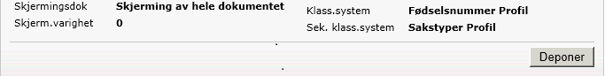
Knapp  Avlever | Når en arkivdel er deponert, får man velge knapp for avlever. Ved avlevering skjer følgende:  - Kontroll mot bevaringstid og avsluttet dato for arkivdelen.  - Får spørsmål om en vil produsere nytt uttrekk eller merke tidligere deponert uttrekk som avlevert. Dette skjer i samråd med arkivdepot.  - Dato og klokkeslett for avlever samt avlevert av vises i arkivdelen.
Knapp  Slett arkivdel | Når en arkivdel er avlevert, får man anledning til å slette arkivdelen. Arkivleder må selv avgjøre når og om avlevert arkivdel skal slettes fra arkivdelen.

3.3. Opprette og vedlikeholde klassifikasjonssystem

Alle klasser i et klassifikasjonssystem opprettes vanligvis når et arkivsystem tas i bruk. Men enkelte løsninger kan tillate at det opprettes nye klasser ved behov (mest aktuelt ved objektbasert klassifikasjon). Dette skjer i VSArkiv.

Ved personbasert klassifikasjonssystem, kan f.eks. fødselsnummer og navn utgjøre klasseID og tittel. (Fra kravspesifikasjon fra Riksarkivet, Vedlegg 1, Metadatakatalog, referanse nummer: M002).

Merk at klasseID er identisk med begrepene ordningsverdi og arkivkode i Noark 4.

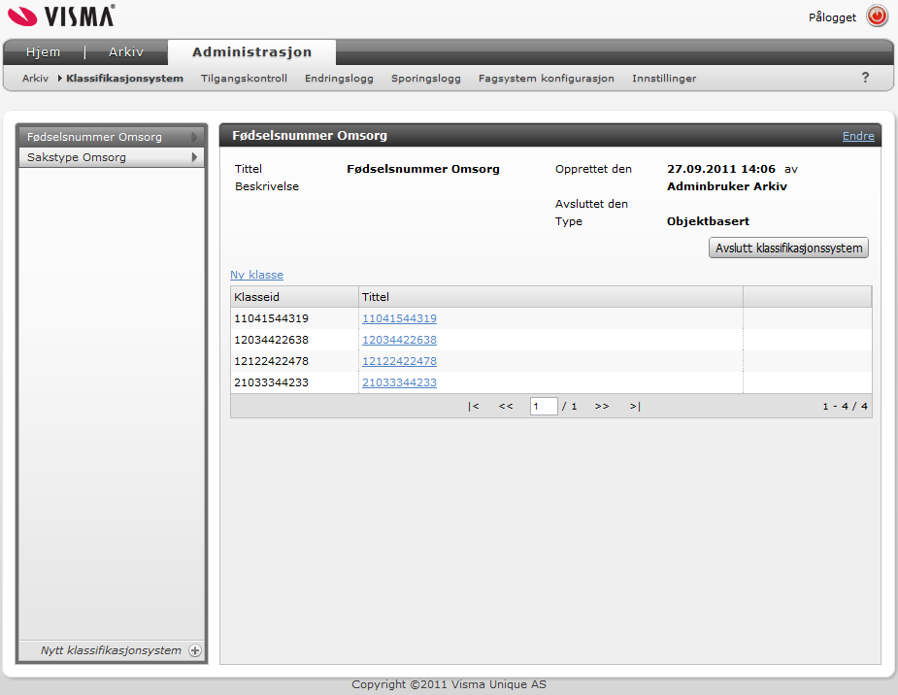
1
4
3
2

- Klikk på menyvalget klassifikasjonssystem for å velge registeret hvor du kan opprette/endre klassifikasjonssystem.
- Klikk på plusstegnet for å opprette ny klasse
- Merk klasse du vil endre/rediger og klikk på endre
- Merk klasse du vil avslutte og klikk på knappen ”Avslutt klassifikasjonssystem” dersom du ønsker å avslutte klassifikasjonssystem.
NB Får ikke avsluttet dersom den er knyttet opp mot en arkivdel.

3.3.0 Feltforklaring – klassifikasjonssystem

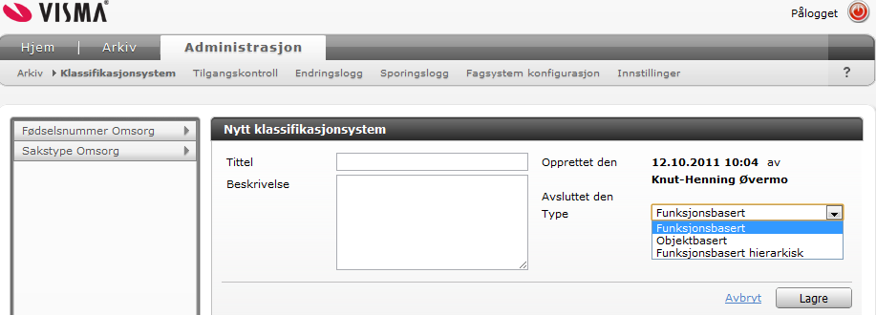

Tittel | Fritekst felt, angi navn på klassen som skal brukes i arkivdelen, for eksempel ”personnummer Omsorg”.  Vi anbefaler at det opprettes egne klassifikasjonssystem for primær klassifikasjon og sekundær klassifikasjon per arkivdel og for sitt fagsystem.
Beskrivelse | Fritekstfelt, beskrivelse av klassen som er valgt. Feltet er valgfritt å bruke.  Vi anbefaler at det likevel oppgis en utdypende beskrivelse av klassifikasjonssystemet som for eksempel om klassifikasjonssystemet er primært eller sekundært for fagsystemet/fagområdet.
Opprettet den | Angivelse av dato for opprettelse av klassen, navn på den som har opprettet klassen genereres automatisk i forhold til pålogging.
Avsluttet den | Dersom avsluttet vises dato for avslutning av klassifikasjonssystem, navn på den som har avsluttet genereres automatisk i forhold til pålogging.
Type | Det er ingen obligatoriske klassifikasjonstyper, i VSArkiv har du tre valg:  - Funksjonsbasert (emnebasert)  - Objektbasert (her objektets fødselsnummer)  - Funksjonsbasert hierarkisk (eksempelvis k-koder, benyttes ikke i VSArkiv).  Primært klassifikasjonssystem til en arkivdel opprettes med type objektbasert. For hvert nytt fødselsnummer som arkiveres fra fagsystemet til arkivkjernen vil fødselsnummer opprettes som klasse og vises under klassifikasjonssystemet.  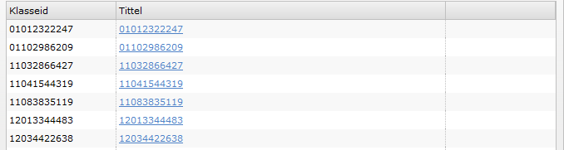  Vi har valgt å vise fødselsnummer også i tittelkolonnen i stede for navn på grunn av sensitivitetshensyn.  Dersom en bruker i fagsystemet arkiveres med såkalt nødnummer/D-nummer (når fødselsnummer ikke er kjent), vil nødnummer/D-nummer bli opprettet som en klasse. Når bruker tildeles gyldig (endelig) fødselsnummer, opprettes dette som klasse i VSArkiv og mappen som ligger med gammelt fødselsnummer knyttes til ny mappe med gyldig fødselsnummer.  Dette er en av grunnene til at vi anbefaler egne klassifikasjonssystem per arkivdel for sitt fagsystem/fagområde, slik at vi unngår at endringer i fødselsnummer/klasse i profil (pleie- og omsorg) skal skape trøbbel for fødselsnummer/klasse til andre arkivdeler for sosial, barnevern og så videre.  Sekundær klassifikasjonssystem til en arkivdel opprettes med type funksjonsbasert. For hver ny sakstype som arkiveres fra fagsystemet til arkivkjernen vil sakstypen opprettes som klasse og vises under klassifikasjonssystemet.  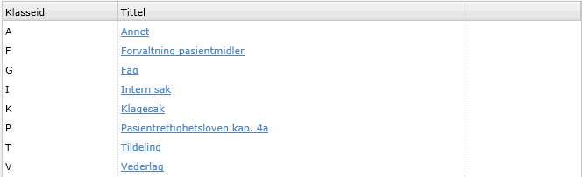  Vi anbefaler egne sekundære klassifikasjonssystem per arkivdel for sitt fagsystem/fagområde fordi de ulike fagsystemene har ulike sakstyper, og vi kan også oppleve samme klasseID med ulik tittel i de ulike fagsystemene.
Knapp  Lagre | Lagre ved å klikke på lagreknappen

3.4 Opprette ansatt som bruker av VSArkiv, tildel rolle og passord

VSArkiv har predefinerte roller som gir definerte rettigheter på basis av rolle en bruker tildeles.

Arkivpersonell | Om rettigheter, se punkt 3.4.1 Tilgangsstyring
Arkivansvarlig | Om rettigheter, se punkt 3.4.1 Tilgangsstyring
ArkivSlette | Om rettigheter, se punkt 3.4.1 Tilgangsstyring
Systemadministrator | Om rettigheter, se punkt 3.4.1 Tilgangsstyring

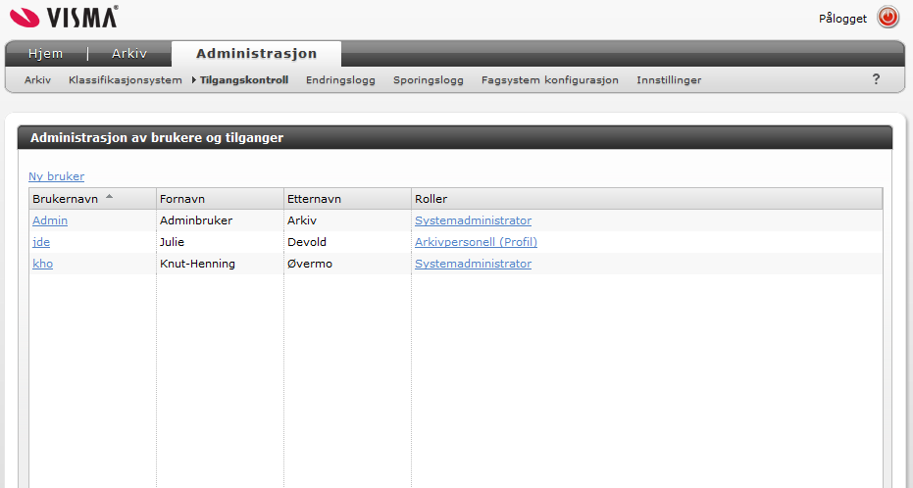
1

- Klikk for å starte registrering av ny arkivbruker

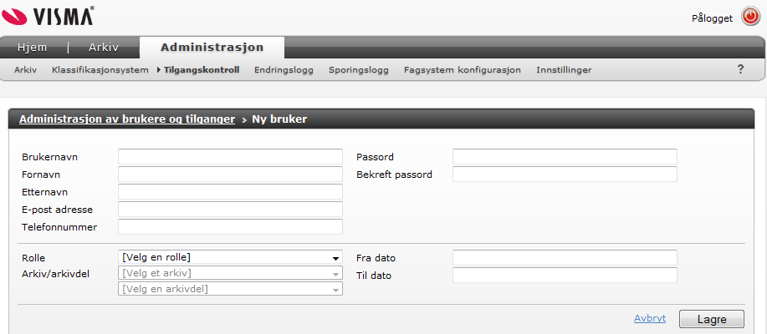

- Registrer brukernavn, for- og etternavn
- Angi e-postadresse
- Angi mobilnummer
- Angi rolle. En bruker kan defineres med tilgang til flere arkiv/arkivdeler og med forskjellige rolle for hvert arkiv/hver arkivdel
- Angi hvilket arkiv og hvilken/hvilke arkivdel(er) ansatt skal ha tilgang til
- Angi og bekreft passord
- Angi fra dato tilgang gjelder

3.4.0 Endre passord og legge til rolletilgang

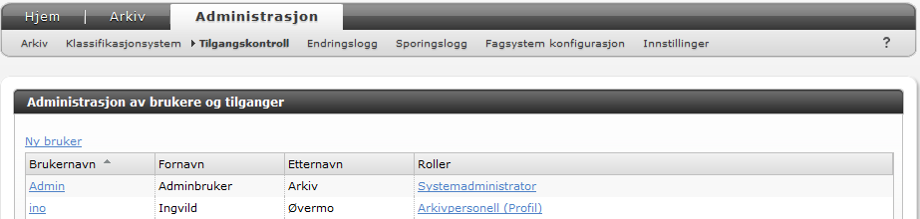
1

- Klikk på brukernavn

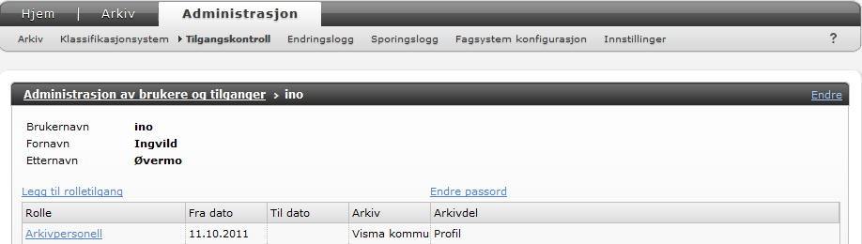
3
2
1

- Viser hvilken ansatt du har merket
- Klikk for å tildele ny rolle, velg ny rolle og hvilket arkiv og hvilken arkivdel rollen gjelder for
- Klikk på ”Endre passord”
- Angi nytt passord (og gjenta passord) på vanlig måte

3.4.1 Tilgangsstyring

Rolle | Tilgang Menyvalg | Tilgang  Funksjoner | Rettigheter/”logging”
Systemadministrator | Administrasjon | “Alt” | “Alle”
 | Arkiv | Nytt arkiv
 |  | Arkiv | Endre – logge gammel og ny verdi
 |  | Ny arkivdel
 |  | Arkivdel | Endre – logge gammel og ny verdi
 |  | Periodiser | Logges
 |  | Deponere | “Som avlevere, men kan ikke kasseres” - logges
 |  | Avlevere | Logges
 |  | Kassere | “Kun avlevert arkivdel” - logges
 | Klassifikasjon | Nytt klassifikasjonssystem
 |  | Klassifikasjonssystem | Endre – logges
 | Tilgangskontroll | Ny bruker | “Velge fra felles brukeradm”
 |  | Knytte bruker til:  - arkiv  - arkivdel  - rolle i valgt arkivdel  - fra og evt. til dato | Samme bruker kan knyttes til flere arkiv, arkivdeler og roller innenfor en arkivdel.
 |  | Bruker | Endre – logges
 | Logg | Innhold logg | Lese
Arkivansvarlig | Arkiv | Arkiv og arkivdel med tilgang | Endre – logges
Arkivpersonale | Arkiv | Arkiv og arkivdel med tilgang | Lese
ArkivSlette | Arkiv | Arkiv og arkivdel med tilgang | Slette (høyeste tilgang) – logges
 |  | Tilleggsfunksjon for bruker med allerede tildelt rolle arkivansvarlig | Behandlingsregler for sletting beskrives i egen userstories.

3.5 Endringslogg

Endringsloggen er en funksjon for dokumentasjon av de endringer som gjøres i metadata. Når det gjøres en endring av metadata i en arkivert forekomst, skal endringen dokumenteres og synliggjøres i endringsloggen, dokumentasjon skal skje automatisk. Det skal også fremkomme hvem som har gjort endringen (se tabell nedenfor).

Hvilke endringer som skal logges er spesifisert i Norak5-standarden og endringsloggen blir også med til deponering/avlevering til arkivdepot.

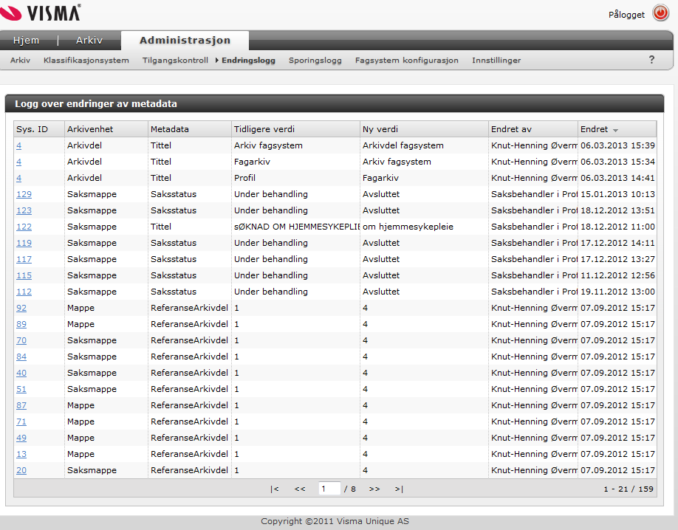

I endringsloggen finner man følgende kolonner:

System id | Ved å klikke på verdien som vises i kolonnen, får du overgang til det aktuelle elementet i arkivet. Det kan for eksempel være en dossiermappe, en journalpost eller et annet element. Dersom elementet ikke finnes, får du beskjed om dette.
Arkivenhet | Referanse til arkivenhet (systemID) som inneholder metadataelementer som ble endret
Metadata | Navn på metadataelementet som ble endret, registreres automatisk ved endring av metadata
Tidligere verdi | Innhold i metadataelementet før endring, registreres automatisk ved endring av metadata
Ny verdi | Det nye innholdet i metadataelementet, registreres automatisk ved endring av metadata
Endret av | Navn på person som foretok endring, registreres automatisk ved endring av metadata
Dato for endring | Dato og klokkeslett når et metadataelement ble endret, registreres automatisk ved endring av metadata

3.6 Sporingslogg

Hovedprinsippet, som i de fleste tilfeller er det mest hensiktsmessige, er å lagre sporingsinformasjonen som eksterne logger. En ekstern logg er automatiske registreringer som skrives til egne filer (eventuelt til egne databasestrukturer) utenfor Noark 5-løsningen. Loggen er normalt ikke tilgjengelig for alminnelige brukere i en ordinær brukssituasjon. Den brukes bare til revisjon og etterprøving.

Sporingsloggen ligger utenfor Noark5-standarden og blir ikke deponert/avlevert til arkivdepot.

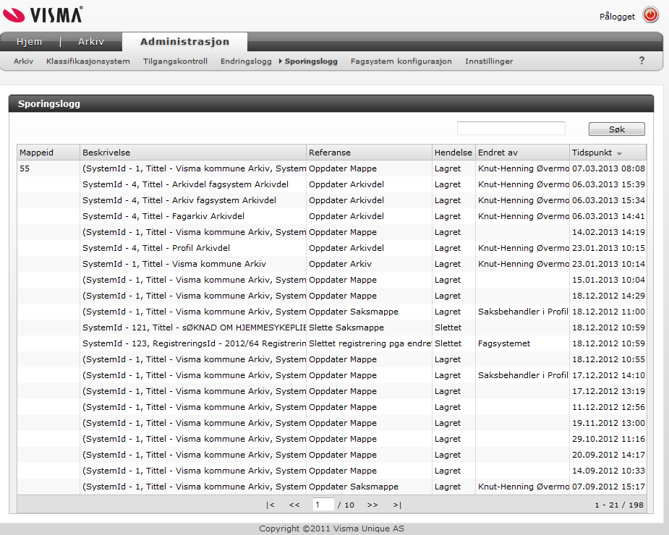

For alle hendelser som skal registreres, skal følgende opplysninger alltid logges:

- Mappeid, viser hvilke dossiermappe hendelsen er knyttet til
- Forenklet registrering fra fagsystemet (Velferd og Familia), for eksempel journalnotat
- SystemID for dataobjektet (mappe, registrering, dokument, klassifikasjon, organisatorisk enhet etc.) som hendelsen gjelder
- Referanse til den definerte reglen som utløste registreringen (jf. kravet ovenfor)
- Hendelse (fulltekstbeskrivelse eller kode med referanse til tabell)
- Dato og tidspunkt for hendelsen
- Hvem som utløste hendelsen (identifikasjon av bruker, identifisering av det aktuelle eksterne systemet, navn på aktuell systemhendelse eller batchkjøring eller lignende)

Søkefeltet
Søkefeltet gir deg mulighet til å søke etter en mappe og derved få frem alle hendelser knyttet til mappen. Skriv inn mappeid i feltet og bruk enter-tasten for å aktivisere søket.
Nb! Dersom journalposten tilhører en saksmappe, er det saksmappens id som stemples i kolonnen. Dersom Journalposten ikke tilhører en saksmappe i fagsystemet er det Mappeid fra dossiermappe som stemples i kolonnen, mappeid er søkbar.

3.7 Fagsystem konfigurasjon
Under menyvalget ”Konfigurasjon fagsystem” kan man koble de forskjellige fagsystemer til arkivkjernen VSArkiv.

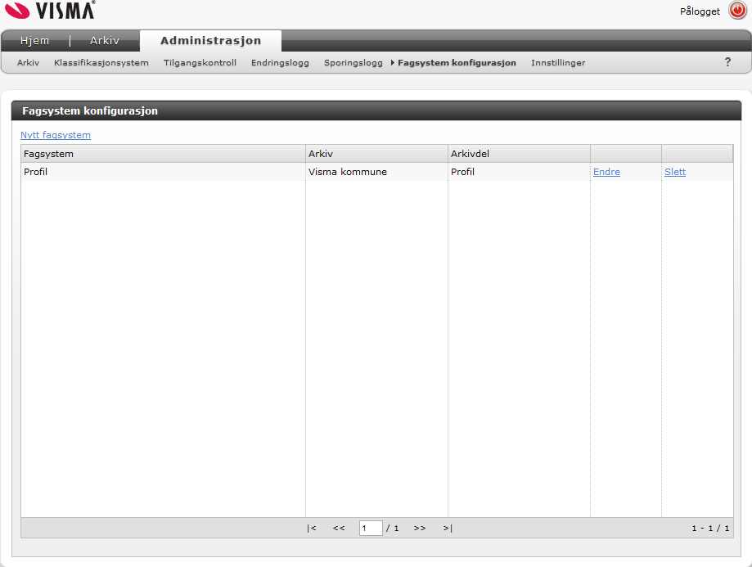
3
2
1

- Klikk på valget ”Nytt fagsystem”
- Valget ”Endre” gir deg mulighet til å endre oppsett mellom fagsystem og arkiv/arkivdel
- Valget sletter en konfigurasjon fagsystem, arkiv/arkivdel

3.7.0 Feltforklaring – fagsystem konfigurasjon

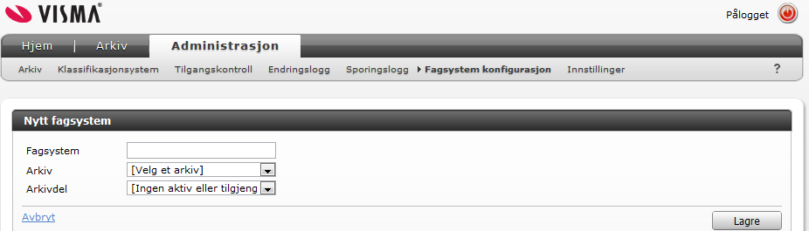

Fagsystem | Angi navn på fagsystem som skal knyttes mot VSArkiv.
Arkiv | Angi arkiv som skal knyttes mot fagsystem.
Arkivdel | Angi arkivdel som skal knyttes mot arkiv og fagsystem.
Knapp  Lagre | Lagre registreringen

Saksbehandling i fagsystem og arkivering til VSArkiv, se vedlegg

5.0 Søk i arkivinnhold

Du komme inn i Visma Samhandling Arkiv sitt åpningsbilde ved innlogging.

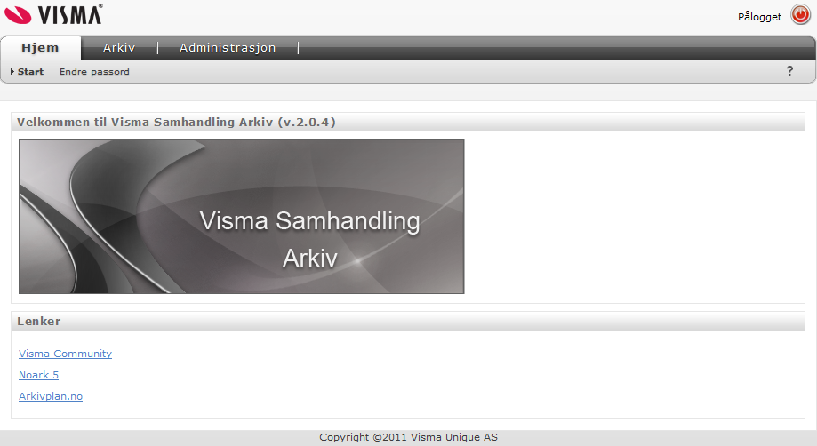

. For å komme videre til arkivet, velger du skillekortet ”Arkiv”.
1
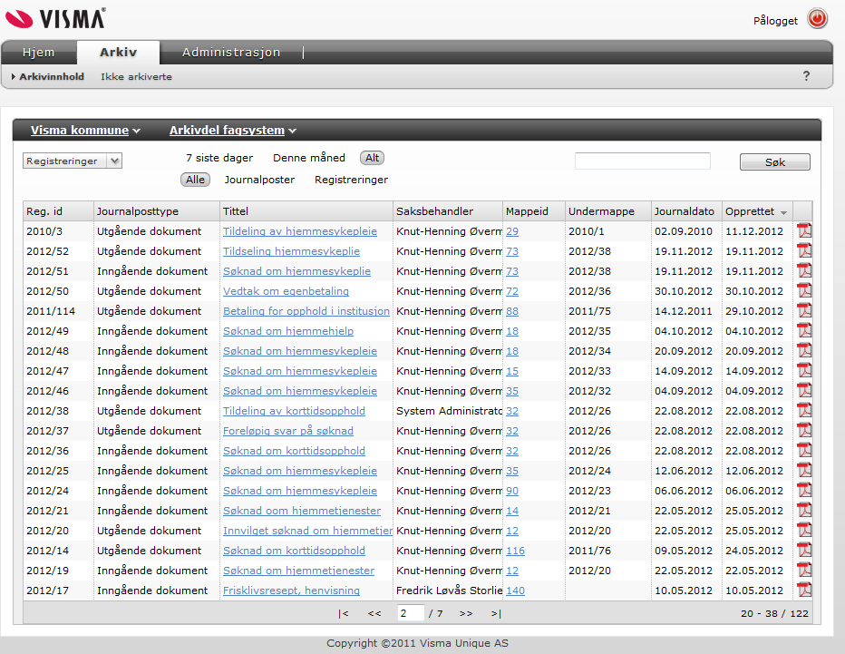
2

Når du kommer inn i bildet under skillekortet ”Arkiv”, henter VSArkiv automatisk opp det arkivet og den arkivdelene du har tilgang til. Dersom det er flere arkiv og flere arkivdeler under hver av disse, kommer du inn i den arkivdelen du sist brukte. Har du tilgang til flere arkivdeler, velg delen du vil se, jfr. pkt 2 nedenfor.

- Velg skillekort arkiv
- Klikk på for å kunne velge flere arkiv eller arkivdeler

5.1 Funksjoner i arkivdel
Under skillekortet ”Arkiv” har du flere visningsmuligheter og du kan bruke fargede linjer som hyperkoblinger hvilket gjør at du kan manøvrere deg nedover eller oppover i hierarkiet hvor arkiverte dossiermapper og dokumenter ligger.

9
8
7
6
5
4
3
2
1

- Visning i dette bildet er ”Registreringer”, du kan også velge visningsalternativ ”Mapper”.
- Valg på perioder; 7 siste dager, Denne måned eller Alt.
- Fritekst søk. Her kan du søke på registreringer gjort i fagsystemets ”Postjournal” og journalnotat (for eksempel emnefelt, registreringsnummer med mer).
- Hyperkobling som viser flere dokumentdetaljer.
- Hyperkobling som henter opp brukers dossiermappe.
- Hente opp dokumentet som er arkivert.
- Bla bakover |< = til første side, << = 1 side av gangen bakover.
- Bla fremover >| = til siste side, >> = 1 side av gangen fremover.
- Sideangivelse

5.2 Visning mapper

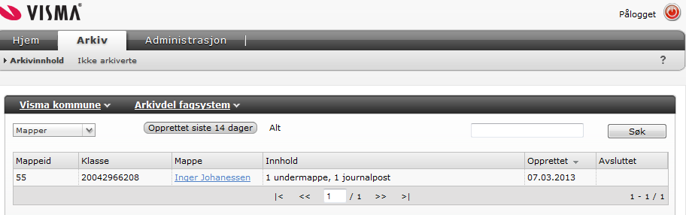
2
1

- Valgt visning – dossiermapper.
Søkefelt – Når du har valgt å se Mapper i stedet for Registreringer i Arkivinnhold, vises nå en ny kolonne, "Klasse" (Primærklassen vises i kolonnen). I søkefeltet kan du søke på hele eller begynnelsen av klassen, for eksempel ”2004” og finne alle mapper med fødselsdato 20.04 eller du kan søke på 200429 og finne alle mapper med fødselsdato 20.04.29. Du kan også søke fullstendig klasse

Kolonner i bildet

Mappeid | Kolonnen viser mappens id nummer. (Kolonnen het tidligere kun id).
Klasse | Kolonnen viser klasse som er lik brukers fødselsnummer.
Mappe | Kolonnen viser mappens nav (som er brukers navn).
Innhold | Kolonnen viser innhold i mappe (undermapper og journalposter).
Opprettet | Kolonnen viser dato mappen er opprettet.
Avsluttet | Kolonnen viser dato mappen er avsluttet.

5.2.0 Visning mapper, detaljert

Klikk på hyperkobling (kolonnen mappe), for å gå inn i visning av detaljer i bruker dossier mappe.

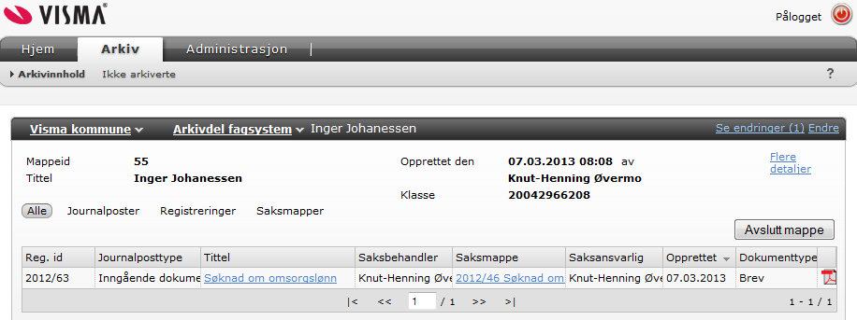

Kolonner i bildet:

Reg. id | Kolonnen angir registreringsår og nummer.
Journaltype | Kolonnen angir om dokumentet er et inn- eller utgående dokument.
Tittel | Kolonnen angir dokumentets tittel (hyperkobling som tar deg inn i bildet som viser journalpostdetaljer).
Saksbehandler | Kolonnen angir saksbehandlers navn.
Saksmappe | Kolonnen angir saksmappe nummer og år (hyperkobling som tar deg inn i bildet som viser saksmappedetaljer).
Saksansvarlig | Kolonnen angir navn til saksansvarlig.
Opprettet | Kolonnen angir dato når dossiermappen er opprettet.
Dokumenttype | Kolonnen angir dokumentets type, for eksempel brev.
Ikonvisning | Ikonet vises som et pdf/a symbol og bekrefter at det ligger et dokument lagret på registreringen.

5.2.1 Endringer i dossiermappe

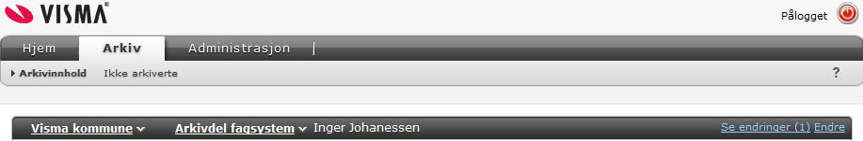
1

- Dersom det er en endring i dossiermappen vil dette vises her (dersom det er flere endringer vil dette vises i form av et tall som angir antall endringer i dossiermappen). Klikk ”Se endringer” for å se endringsdetaljer.

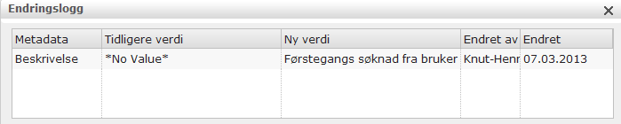

Metadata | Forklaring av metadata som er endret, i bildet vises at feltet beskrivelse er oppdatert.
Tidligere verdi | Beskriver tidligere verdi (før endring).
Ny verdi | Beskriver ny verdi (etter endring).
Endret av | Logger personen som har endret dataene.
Endret | Dato for endring.

5.2.2 Detaljert visning av mappe

1

- Klikk på ”Endre” for å åpne bildet som viser mappedetaljer.

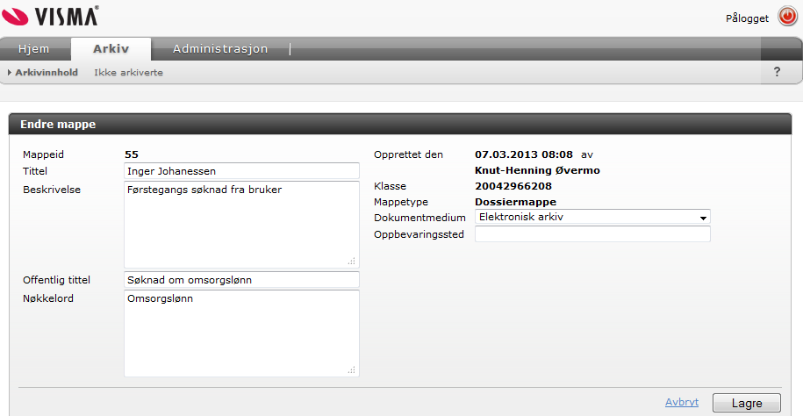

Man kan selv oppdatere åpne felt manuelt om dette er ønskelig. Klokkeslett og dokumentdato beholdes selv om dokumentbeskrivelsen endres i arkivet.

6.0 Søkefunksjoner i VSArkiv
Det er tre hovedvalg for å søke i arkivet: Registreringer, mappe og fritekstsøk.

6.1 Registreringer
Registreringer er valgt som standard når man kommer inn i skjermbildet. Det predefinerte søket har seks valg. De tre øverste går på periode, de tre nederste på type.

Siste syv dager | Viser alle registreringer som er arkivert siste syv dager.
Denne måned | Viser alle registreringer i den aktuelle måneden (ikke en måned tilbake i tid), dvs. er det mars måned, vil alle registreringer for mars vise
Alt | Viser alle, ingen datobegrensning
Alle | Viser alle typer registreringer
Journalposter | Viser bare journalposter
Registreringer | Viser bare registreringer
Søkeresultatet | Viser registreringsid(bare journalposter), journalposttype (inngående/utgående etc.), registrering (journalpost tittel, registreringer har ikke tittel og det vil da bare vise teksten registrering).
Registreringsid |  | Bare journalposter har journalid, dette er verdien slik den er overført fra fagsystemet
Journalposttype |  | Inngående, utgående etc.
Registrering |  | For journalposter vises tittel, for registreringer vises teksten registrering. Klikk på linken for å gå direkte til registreringen/journalposten
Saksbehandler |  | Navn på saksbehandler
Mappeid |  | Mappeid for den øverste mappen i hierarkiet, klikk på linken for å gå direkte til mappen
Undermappe |  | Viser mappeid hvis registreringen ligger på en saksmappe.
Journaldato |  | Journaldato vises bare for journalposter
Opprettet |  | Dato da registreringen er arkivert
Dokumentlink |  | Link til dokumentet, klikk på linken for å åpne dokumentet

6.2 Mappe
Søkebildet for mappe viser en oversikt over alle mappene i arkivdelen, søkebildet har to predefinerte søk + fritekstsøk slik som registreringer.

Opprettet siste 14 dager | Viser alle mapper på øverste nivå som er arkivert de siste 14 dagene, viser ikke saksmapper
Alt | Viser alle mapper på øverste nivå i arkivdelen, viser ikke saksmapper
Mappeid | Viser mappeid til mappen, klikk på linken for å gå direkte til mappen
Mappe | Viser tittel på mappen
Innhold | Viser en oppsummering av innholdet i mappen, antall undermapper, journalposter og registreringer
Opprettet | Viser datoen da mappen ble arkivert
Avsluttet | Viser datoen da mappen er avsluttet (bare for avsluttede mapper)

6.3 Fritekstsøk
Skriv inn ordet du vil søke etter i feltet for søk, og klikk på knappen "Søk" eller bruk ”Enter-tasten” for å aktivere søket. Man kan kombinere flere ord om man vil. Resultatet vil bli sortert slik at de mest signifikante treffene ligger øverst. Søker du på to ord vil de registreringene med flest treff vise øverst, de med færre treff ligger så videre nedover. Det er ikke fritekstsøk på tekst i dokumentene, kun på metadata.

Husk at søket også tar hensyn til det som er valgt i predefinerte søk, så hvis man ønsker et fritekstsøk i alt arkivinnhold i arkivdelen, da må man først velge "Alt" og "Alle" i de predefinerte søkene.

6.4 Manøvrere mellom arkiverte dokumenter i en dossiermappe

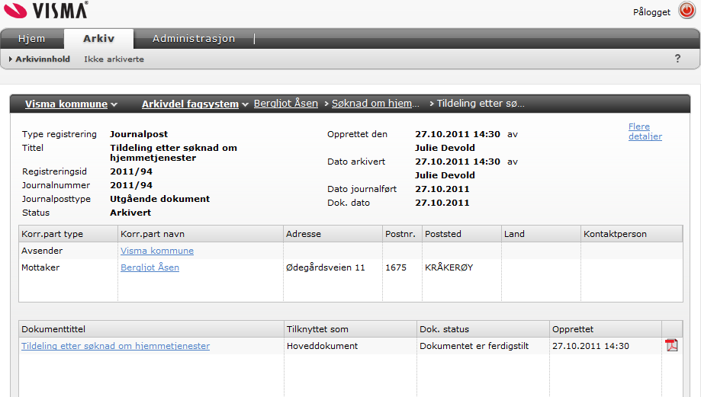
1

- I visningslinjen (grå linje med hvitskrift), vil du se hvor i arkivet du er. Du kan bruke visningslinjen til å bevege deg bakover ved å klikke på for eksempel navnet på dossiermappen, VSArkiv vil da flytte deg tilbake til denne mappen (se bildet nedenfor).

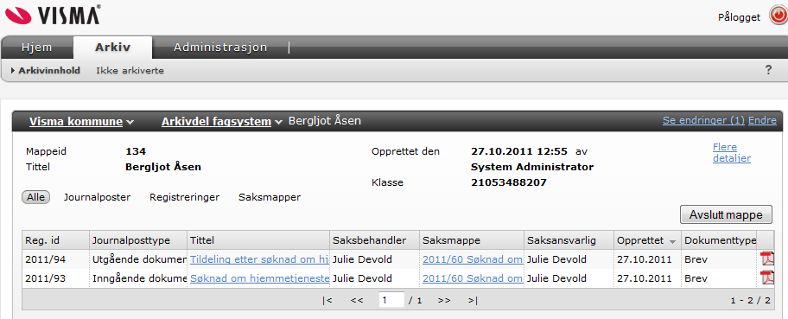
1
2

Når du står i en visning i VSArkiv, for eksempel som her, vil du også kunne:
- Endre
- Flere detaljer

Ad 1 | 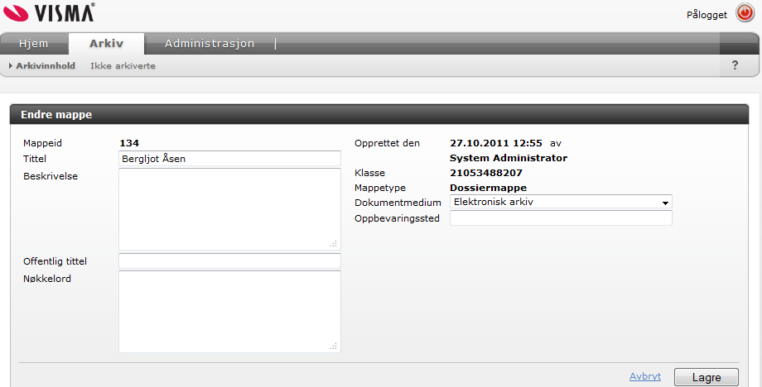 | Du kan legge til:  - Beskrivelse  - Off. tittel  - Nøkkelord
Ad 2 | 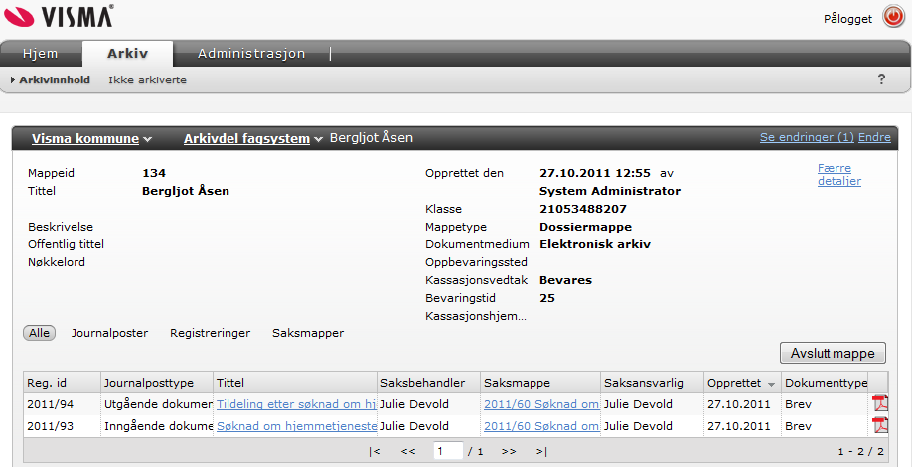 | Du kan lese flere detaljer om dokumentet

6.5 Ikke arkiverte dokumenter
Familia og Velferd kan vise arkivansvarlig hvilke dokumenter som er under produksjon og som kan forventes å arkiveres innenfor rimelig fremtid. Denne funksjonen er ikke implementert i Profil.

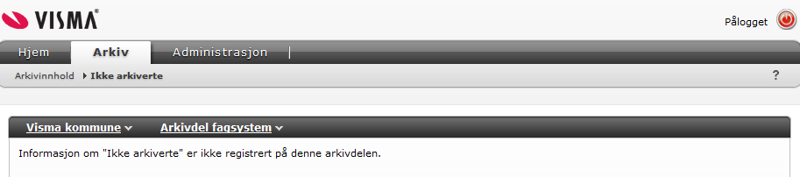

Arkiv er tilrettelagt for å ta i mot informasjon om og vise journalposter i Fagsystem som ikke er arkivert ennå. Det er fagsystemet som spesifiserer reglene vedrørende hvilke dokumenter som skal overføres til arkiv. Se hjelp i det enkelte Fagsystem for detaljer.
I utgangspunktet overføres ikke-arkiverte til oversikten en gang i døgnet, ved midnatt.

